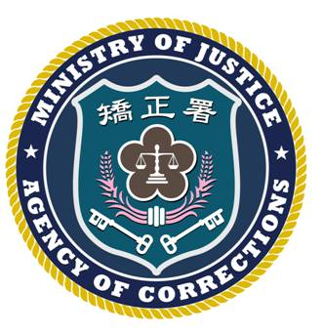 | 法務部矯正署臺北監獄新聞稿  發稿日期：101年5月21日  連 絡 人：秘書蘇坤銘  連絡電話：03-3206184

本監將於5月23日戒送收容人陳水扁至林口長庚醫院診療，說明如下：
基於收容人陳水扁為卸任國家元首，為維護陳員身體之健康，本監自陳員入監後迄今，均密切注意陳員之醫療照護。陳員原由署立桃園醫院進行診治，因陳員對於該院診察結果尚有疑慮，拒絕簽署切片手術檢查同意書及請求轉院治療。本監為表慎重及照護陳員之健康，業聯繫戒送陳員至本監另外訂有醫療合作契約之林口長庚醫院檢查，且配合該院醫療小組之規劃，預定於5月23日上午戒送陳員至該院診療，在陳員尚未戒護外醫前，本監將持續密切注意陳員之健康狀況。

